Mobile Learning

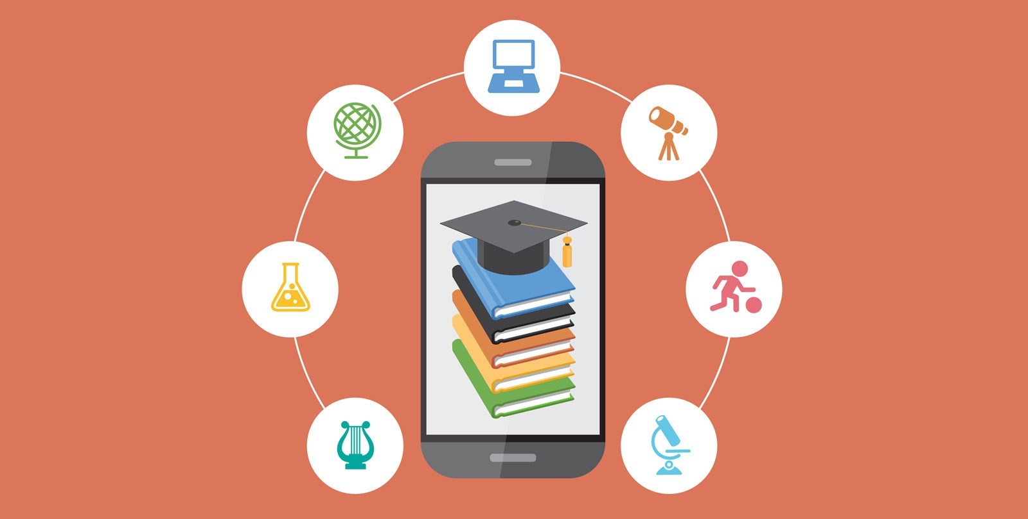

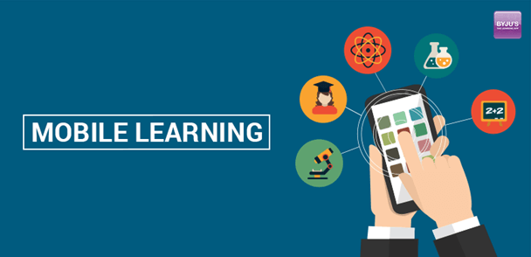

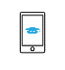**What is Mobile Learning?**

Mobile Learning or M-Learning is “learning across multiple contexts, through social and content interactions, using personal electronic devices”.

A form of [distance education](https://en.wikipedia.org/wiki/Distance_education), M-learners use [mobile device](https://en.wikipedia.org/wiki/Mobile_device) [educational technology](https://en.wikipedia.org/wiki/Educational_technology) at their time convenience.

M-Learning technologies include handheld computers, [MP3 players](https://en.wikipedia.org/wiki/MP3_player), notebooks, mobile phones and tablets. M-Learning focuses on the mobility of the learner, interacting with portable technologies. Using mobile tools for creating learning aids and materials becomes an important part of informal learning.



**Mobile Learning là gì?**

Mobile Learning hay còn gọi là M-Learning là “hình thức học thông qua nhiều bối cảnh, qua các tương tác xã hội và nội dung, sử dụng các thiết bị điện tử cá nhân”.

Là một dạng của giáo dục từ xa, người học sử dụng công nghệ giáo dục trên thiết bị di động trong thời gian thuận tiện của họ.

Các công nghệ của M-Learning bao gồm các loại máy tính cầm tay, máy nghe nhạc MP3, máy tính xách tay, điện thoại di động và máy tính bảng. M-Learning tập trụng vào khả năng di dộng của người học, tương tác với công nghệ di động. Sử dụng các công cụ dành cho di động để tạo ra dụng cụ học tập và tài liệu, trở thành một phần quan trọng của việc học không chính quy.

Nền tảng Android

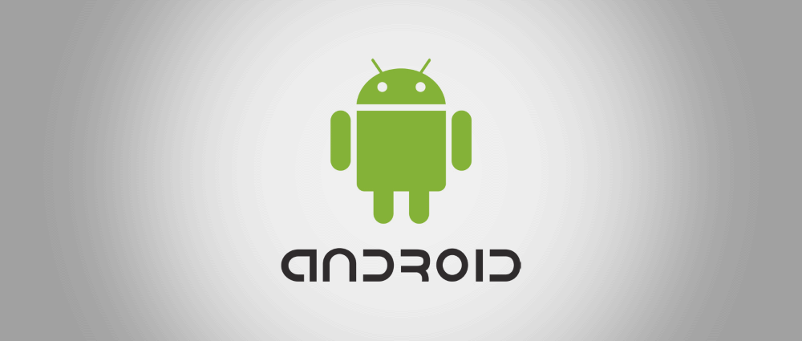

**Android** là một [hệ điều hành](https://vi.wikipedia.org/wiki/H%E1%BB%87_%C4%91i%E1%BB%81u_h%C3%A0nh_di_%C4%91%E1%BB%99ng) dựa trên nền tảng [Linux](https://vi.wikipedia.org/wiki/Linux) được thiết kế dành cho các thiết bị di động có [màn hình cảm ứng](https://vi.wikipedia.org/wiki/M%C3%A0n_h%C3%ACnh_c%E1%BA%A3m_%E1%BB%A9ng) như [điện thoại thông minh](https://vi.wikipedia.org/wiki/%C4%90i%E1%BB%87n_tho%E1%BA%A1i_th%C3%B4ng_minh) và [máy tính bảng](https://vi.wikipedia.org/wiki/M%C3%A1y_t%C3%ADnh_b%E1%BA%A3ng).

Ban đầu, **Android** được phát triển bởi Tổng công ty **Android**, với sự hỗ trợ tài chính từ **Google** và sau này được chính **Google** mua lại vào năm 2005.

**Android** ra mắt vào năm 2007 cùng với tuyên bố thành lập [Liên minh thiết bị cầm tay mở](https://vi.wikipedia.org/wiki/Li%C3%AAn_minh_thi%E1%BA%BFt_b%E1%BB%8B_c%E1%BA%A7m_tay_m%E1%BB%9F): một hiệp hội gồm các công ty [phần cứng](https://vi.wikipedia.org/wiki/Ph%E1%BA%A7n_c%E1%BB%A9ng), [phần mềm](https://vi.wikipedia.org/wiki/Ph%E1%BA%A7n_m%E1%BB%81m), và [viễn thông](https://vi.wikipedia.org/wiki/Vi%E1%BB%85n_th%C3%B4ng) với mục tiêu đẩy mạnh các [tiêu chuẩn mở](https://vi.wikipedia.org/w/index.php?title=Ti%C3%AAu_chu%E1%BA%A9n_m%E1%BB%9F&action=edit&redlink=1) cho các thiết bị di động.

Chiếc điện thoại đầu tiên chạy **Android** được bán vào năm 2008.

**Android** có [mã nguồn mở](https://vi.wikipedia.org/wiki/Ph%E1%BA%A7n_m%E1%BB%81m_ngu%E1%BB%93n_m%E1%BB%9F) và **Google** phát hành mã nguồn theo [Giấy phép Apache](https://vi.wikipedia.org/wiki/Gi%E1%BA%A5y_ph%C3%A9p_Apache).

Chính mã nguồn mở cùng với một giấy phép không có nhiều ràng buộc đã cho phép các nhà phát triển thiết bị, mạng di động và các lập trình viên nhiệt huyết được điều chỉnh và phân phối **Android** một cách tự do. Ngoài ra, **Android** còn có một cộng đồng lập trình viên đông đảo chuyên viết các ứng dụng để mở rộng chức năng của thiết bị, bằng một loại ngôn ngữ lập trình [**Java**](https://vi.wikipedia.org/wiki/Java_(ng%C3%B4n_ng%E1%BB%AF_l%E1%BA%ADp_tr%C3%ACnh)) có sửa đổi.

Vào tháng 10 năm 2012, có khoảng 700.000 ứng dụng trên **Android**, và số lượt tải ứng dụng từ  [**Google** Play](https://vi.wikipedia.org/wiki/Google_Play), cửa hàng ứng dụng chính của **Android**, ước tính khoảng 25 tỷ lượt.